(portada, índice…)

- Introducción.

En este documento se especifica el diseño de los protocolos de comunicación a nivel de aplicación así como el formato de los mensajes que se intercambian los componentes de la red en el proyecto NanoFiles.

Las mejoras que hemos considerado a la hora de diseñar el protocolo son…

- Formato de los mensajes del protocolo de comunicación con el Directorio

Para definir el protocolo de comunicación con el Directorio, vamos a utilizar mensajes textuales con formato “campo:valor”. El valor que tome el campo “operation” (código de operación) indicará el tipo de mensaje y por tanto su formato (qué campos vienen a continuación).

Tipos y descripción de los mensajes

MENSAJES ASOCIADOS A OPERACIÓN PING
Mensaje: "solicitud de ping".
- Operación: ping
- Sentido de la comunicación: Cliente→ Directorio
- Campos adicionales: Identificador del protocolo del peer.
- Finalidad: Pedirle al directorio si está activo y si coincide el ID del protocolo.
- Condiciones de envío: Ninguna.
- Acciones al recibirlo: El directorio compara el protocolo recibido y responde en consecuencia.
- Sinopsis:
operation:ping\n
protocol:<protocolId>\n
\n
Ejemplo:
operation:ping\n
protocol:123456789A\n
\n

Mensaje "respuesta de ping correcto"
- Operación: pingOk.
- Sentido de la comunicación: Directorio→ Cliente
- Campos adicionales: Ninguno.
- Finalidad: Informar al peer que el directorio está activo y sí coincide el ID del protocolo.
- Condiciones de envío: Se acaba de enviar un mensaje ping y se ha comprobado la compatibilidad de protocolo.
- Acciones al recibirlo: Informar al usuario acorde de que el directorio está vivo.
- Sinopsis:
operation:pingOk\n
\n

Mensaje: "respuesta de ping incorrecto"
- Operación: pingBad.
- Sentido de la comunicación: Directorio→ Cliente
- Campos adicionales: Ninguno.
- Finalidad: Informar al peer que el directorio está activo, pero no coincide el ID del protocolo.
- Condiciones de envío: Se acaba de enviar un mensaje ping y se ha comprobado la compatibilidad de protocolo.
- Acciones al recibirlo: Informar al usuario acorde de que el directorio está vivo.
- Sinopsis:
operation:pingBad\n
\n

MENSAJES ASOCIADOS A OPERACIÓN FILELIST
Mensaje: "solicitud de listado"
- Operación: filelist.
- Sentido de la comunicación: Cliente→ Directorio
- Campos adicionales: Ninguno.
- Finalidad: Pedirle al directorio la lista de archivos publicados disponibles.
- Condiciones de envío: Ninguna.
- Acciones al recibirlo: El directorio envía filelistRes con los archivos en su base de datos.
- Sinopsis:
operation:filelist\n
\n

Mensaje: "respuesta afirmativa de filelist"
- Operación: filelistRes.
- Sentido de la comunicación: Directorio→ Cliente
- Campos adicionales: Lista de archivos.
- Finalidad: Informar al peer de los archivos publicados en el directorio disponibles para descarga.
- Condiciones de envío: Se acaba de enviar un mensaje filelist.
- Acciones al recibirlo: Guardarlo en la base de datos local y mostrar al usuario la lista.
- Sinopsis:
operation:filelistRes\n
<nombre de archivo>: <tamaño>; <hash>; <servidor1>, <servidor2>\n
<nombre de archivo>: <tamaño>; <hash>; <servidor1>, <servidor2>\n
...
\n
nota: Aunque se muestre solo dos servidores, pueden aparecer más dependiendo de los peers que posean el mismo archivo.

Mensaje: "respuesta negativa de filelist"
- Operación: filelistBad.
- Sentido de la comunicación: Directorio→ Cliente
- Campos adicionales: Ninguno.
- Finalidad: Informar al peer de que no hay archivos publicados en el directorio disponibles para descarga.
- Condiciones de envío: Se acaba de enviar un mensaje filelist.
- Acciones al recibirlo: Informar al usuario de que no hay archivos disponibles para descargar.
- Sinopsis:
operation:filelistBad\n
\n

MENSAJES ASOCIADOS A OPERACIÓN SERVE
Mensaje: "publicar ficheros"
- Operación: publish.
- Sentido de la comunicación: Cliente→ Directorio
- Campos adicionales: Puerto efímero (opcional), lista de archivos.
- Finalidad: Informar al directorio de los archivos disponibles servidos por este peer, tamaño y hash.
- Condiciones de envío: Ninguna.
- Acciones al recibirlo: El directorio envía 'publishAck'.
- Sinopsis:
operation:filelistBad\n
[port: <port>\n]
<nombre de archivo>: <tamaño>; <hash>\n
<nombre de archivo>: <tamaño>; <hash>\n
...
/n

Mensaje: "respuesta de publicacion de ficheros"
- Operación: publishAck.
- Sentido de la comunicación: Directorio→ Cliente
- Campos adicionales: Ninguno.
- Finalidad: Informar al peer de que se ha recibido la lista de ficheros.
- Condiciones de envío: Se acaba de enviar un mensaje 'publish'.
- Acciones al recibirlo: Ninguna.
- Sinopsis:
operation:filelistAck\n
\n

[…] (resto de mensajes definidos en el protocolo)

- Formato de los mensajes del protocolo de transferencia de ficheros

Para definir el protocolo de comunicación con un servidor de ficheros, vamos a utilizar mensajes binarios multiformato. El valor que tome el campo “opcode” (código de operación) indicará el tipo de mensaje y por tanto cuál es su formato, es decir, qué campos vienen a continuación.

Tipos y descripción de los mensajes

Mensaje: FileNotFound (opcode = 1)
- Sentido de la comunicación: Servidor de ficheros → Cliente
- Finalidad: Informar al peer cliente que no se encuentra el archivo solicitado.
- Condiciones de envío: Se acaba de recibir un mensaje ‘FileRequest’.
- Acciones al recibirlo: Informar al usuario que la descarga ha fallado.
Ejemplo:
Opcode
(1 byte)
1

Mensaje: FileRequest (opcode = 2)
- Sentido de la comunicación: Cliente → Servidor de ficheros
- Finalidad: Solicitar al peer servidor la descarga de un fichero.
- Condiciones de envío: Ninguna.
- Acciones al recibirlo: El servidor verificar la existencia del fichero solicitado y envía respuesta en consecuencia.
Ejemplo:
Opcode  (1 byte) | LongFileName  (1 byte) | FileName  (n bytes)
2 | Longitud en bytes del nombre del fichero. | Nombre o hash del fichero

Mensaje: Accepted (opcode = 3)
- Sentido de la comunicación: Servidor de ficheros → Cliente
- Finalidad: Informar al peer cliente que el fichero que solicita está disponible.
- Condiciones de envío: Se acaba de recibir un mensaje ‘FileRequest’.
- Acciones al recibirlo: El peer cliente inicia la descarga de chunks.
Ejemplo:
Opcode
(1 byte)
3

Mensaje: GetChunk (opcode = 4)
- Sentido de la comunicación: Cliente→Servidor de ficheros
- Finalidad: Ordenar al servidor la descarga de un trozo de fichero cuyo tamaño es especificado por el campo ‘Size’ y que empieza en el byte que indica el campo ‘Offset’.
- Condiciones de envío: Se ha recibido un mensaje ‘Accepted’.
- Acciones al recibirlo: El servidor procesa la petición y envía el chunk solicitado.
Ejemplo:
Opcode  (1 byte) | Offset  (8 bytes) | Size  (4 bytes)
4 | Byte de inicio del chunk. | Tamaño en bytes del chunk.

Mensaje: StopDownload (opcode = 5)
- Sentido de la comunicación: Cliente→Servidor de ficheros
- Finalidad: Informar al servidor que no se ordenarán más descargas.
- Condiciones de envío: Se ha inicializado una descarga.
- Acciones al recibirlo: El servidor cambia de estado y deja de esperar peticiones de chunks.
Ejemplo:
Opcode
(1 byte)
5

Mensaje: ChunkServed (opcode = 6)
- Sentido de la comunicación: Servidor de ficheros → Cliente
- Finalidad: Entregar la información del fichero que ha pedido un cliente.
- Condiciones de envío: Se ha recibido un mensaje ‘GetChunk’.
- Acciones al recibirlo: El cliente decide si parar u ordenar la descarga de más chunks.
Ejemplo:
Opcode  (1 byte) | Chunk Size  (4 bytes) | Data  (4 bytes)
6 | Tamaño en bites del chunk. | Información solicitada.

[…] (resto de mensajes definidos en el protocolo)

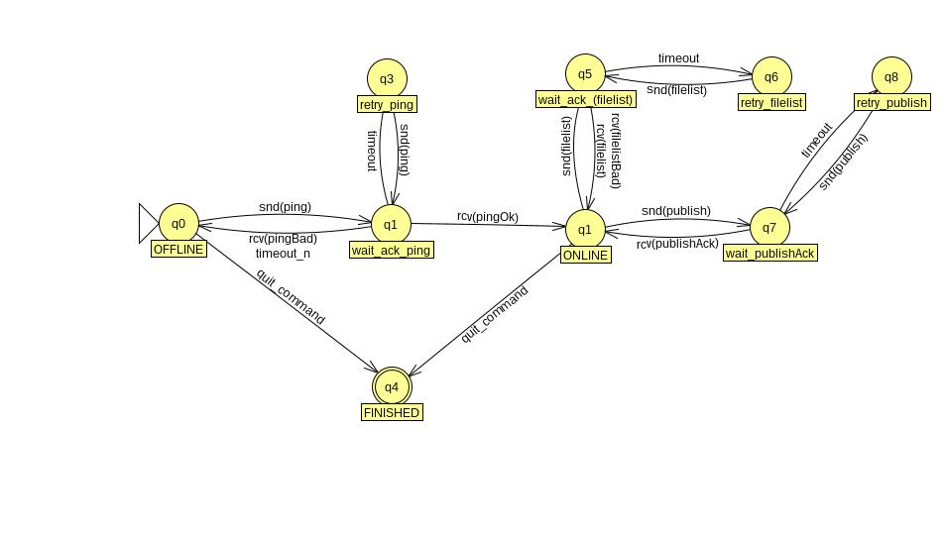
- Autómatas de protocolo

Con respecto a los autómatas, hemos considerado las siguientes restricciones:
- Un cliente del directorio no puede pedir la lista de usuarios si no ha iniciado sesión previamente.
- …

Autómata rol cliente de directorio

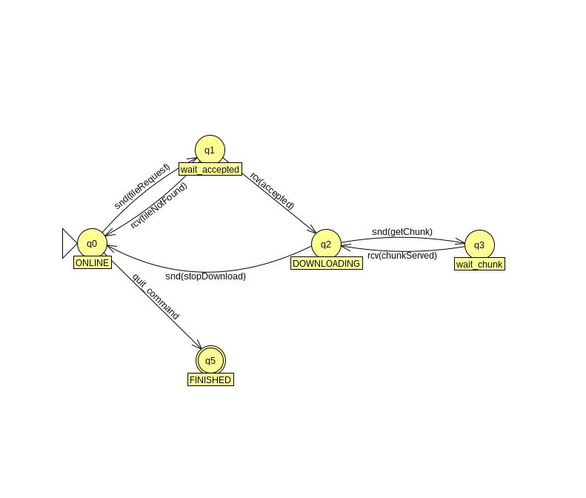
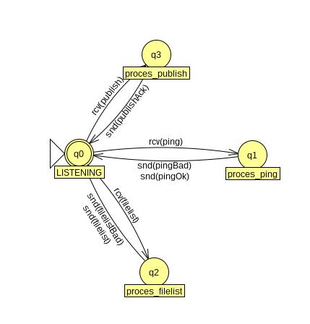

Autómata rol servidor de directorio

Autómata rol cliente de ficheros

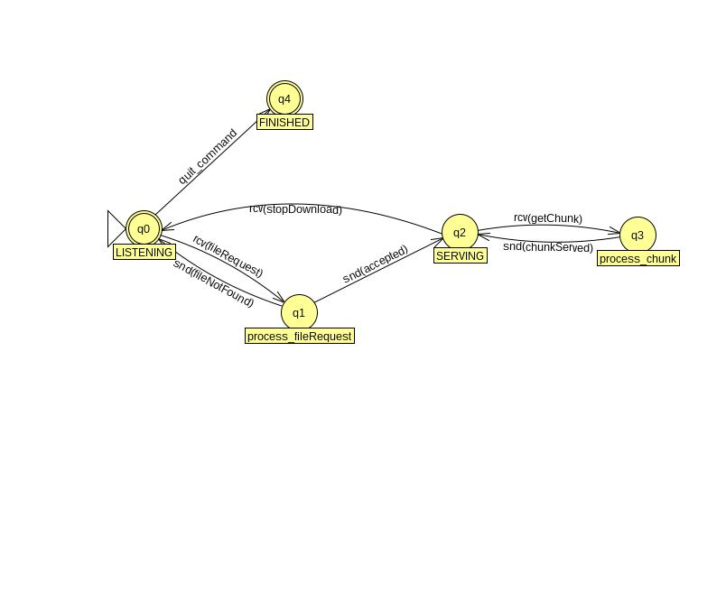

Autómata rol servidor de ficheros

- Ejemplo de intercambio de mensajes

Incluir en esta sección ejemplos de “conversaciones” ficticias (con valores inventados) haciendo uso de los mensajes definidos en las secciones anteriores y comentando cómo el autómata restringe qué mensaje(s) puede enviar recibir cada extremo de la comunicación en cada instante de la conversación (estado del autómata).

CLIENTE: inicia sesión
operation: login
nickname: alumno

DIRECTORIO: deniega inicio de sesión
…

CLIENTE: inicia sesión
operation: login
nickname: alicia

DIRECTORIO: confirma inicio de sesión
…

CLIENTE: pide la lista de usuarios
…

